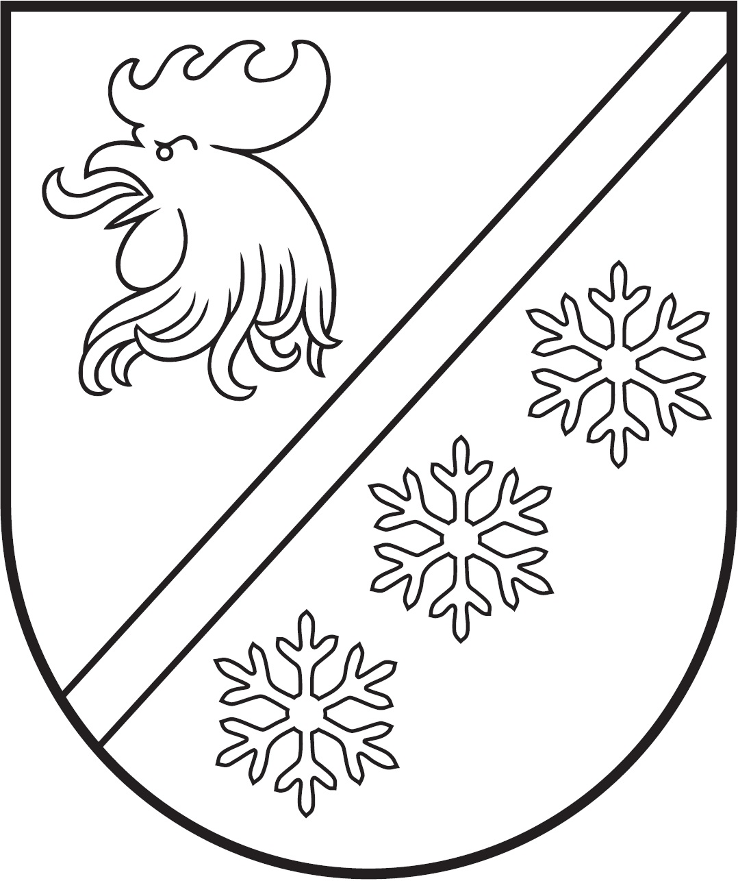
MADONAS NOVADA PAŠVALDĪBA

Reģ. Nr. 90000054572
Saieta laukums 1, Madona, Madonas novads, LV-4801
t. 64860090, e-pasts: pasts@madona.lv
___________________________________________________________________________

MADONAS NOVADA PAŠVALDĪBAS DOMES
LĒMUMS
Madonā

2022. gada 22. novembrī Nr. 727 (protokols Nr. 26, 2. p.)

Par biedrības “Kastanītis – bērniem” iesniegumu

Ir saņemts biedrības “Kastanītis - bērniem” 27.10.2022. iesniegums (reģistrēts Madonas novada pašvaldībā 27.10.2022. ar Nr. 2.1.3.1/22/4144), ar lūgumu atbrīvot no dalības maksas bērnus biedrības “Kastanītis - bērniem” bēbīšu skoliņas “Asniņš” organizētajās peldēšanas nodarbībās Madonas pilsētas pirmsskolas izglītības iestādes “Saulīte” baseinā, saskaņā ar 2022. gada 20. oktobrī noslēgto vienošanos.
Noklausījusies sniegto informāciju, ņemot vērā 15.11.2022. Izglītības un jaunatnes lietu komitejas atzinumu, atklāti balsojot: PAR – 16 (Agris Lungevičs, Aigars Šķēls, Aivis Masaļskis, Andris Dombrovskis, Artūrs Čačka, Artūrs Grandāns, Arvīds Greidiņš, Gatis Teilis, Gunārs Ikaunieks, Guntis Klikučs, Iveta Peilāne, Kaspars Udrass, Sandra Maksimova, Valda Kļaviņa, Vita Robalte, Zigfrīds Gora), PRET – NAV, ATTURAS – NAV, Madonas novada pašvaldības dome NOLEMJ:

Atbrīvot no dalības maksas bērnus biedrības “Kastanītis - bērniem” bēbīšu skoliņas “Asniņš” organizētajās peldēšanas nodarbībās Madonas pilsētas pirmsskolas izglītības iestādes “Saulīte” baseinā laika posmā 2022. gada oktobra līdz 2023. gada janvārim.

Domes priekšsēdētājs A.Lungevičs

Seržāne 64860562

